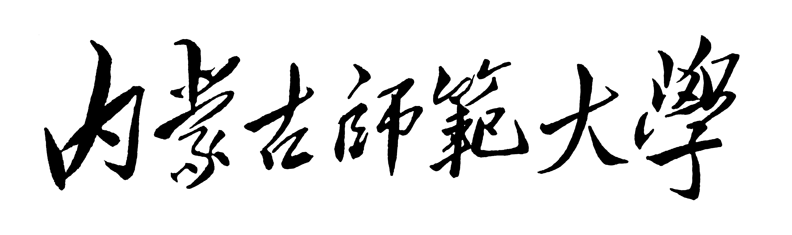
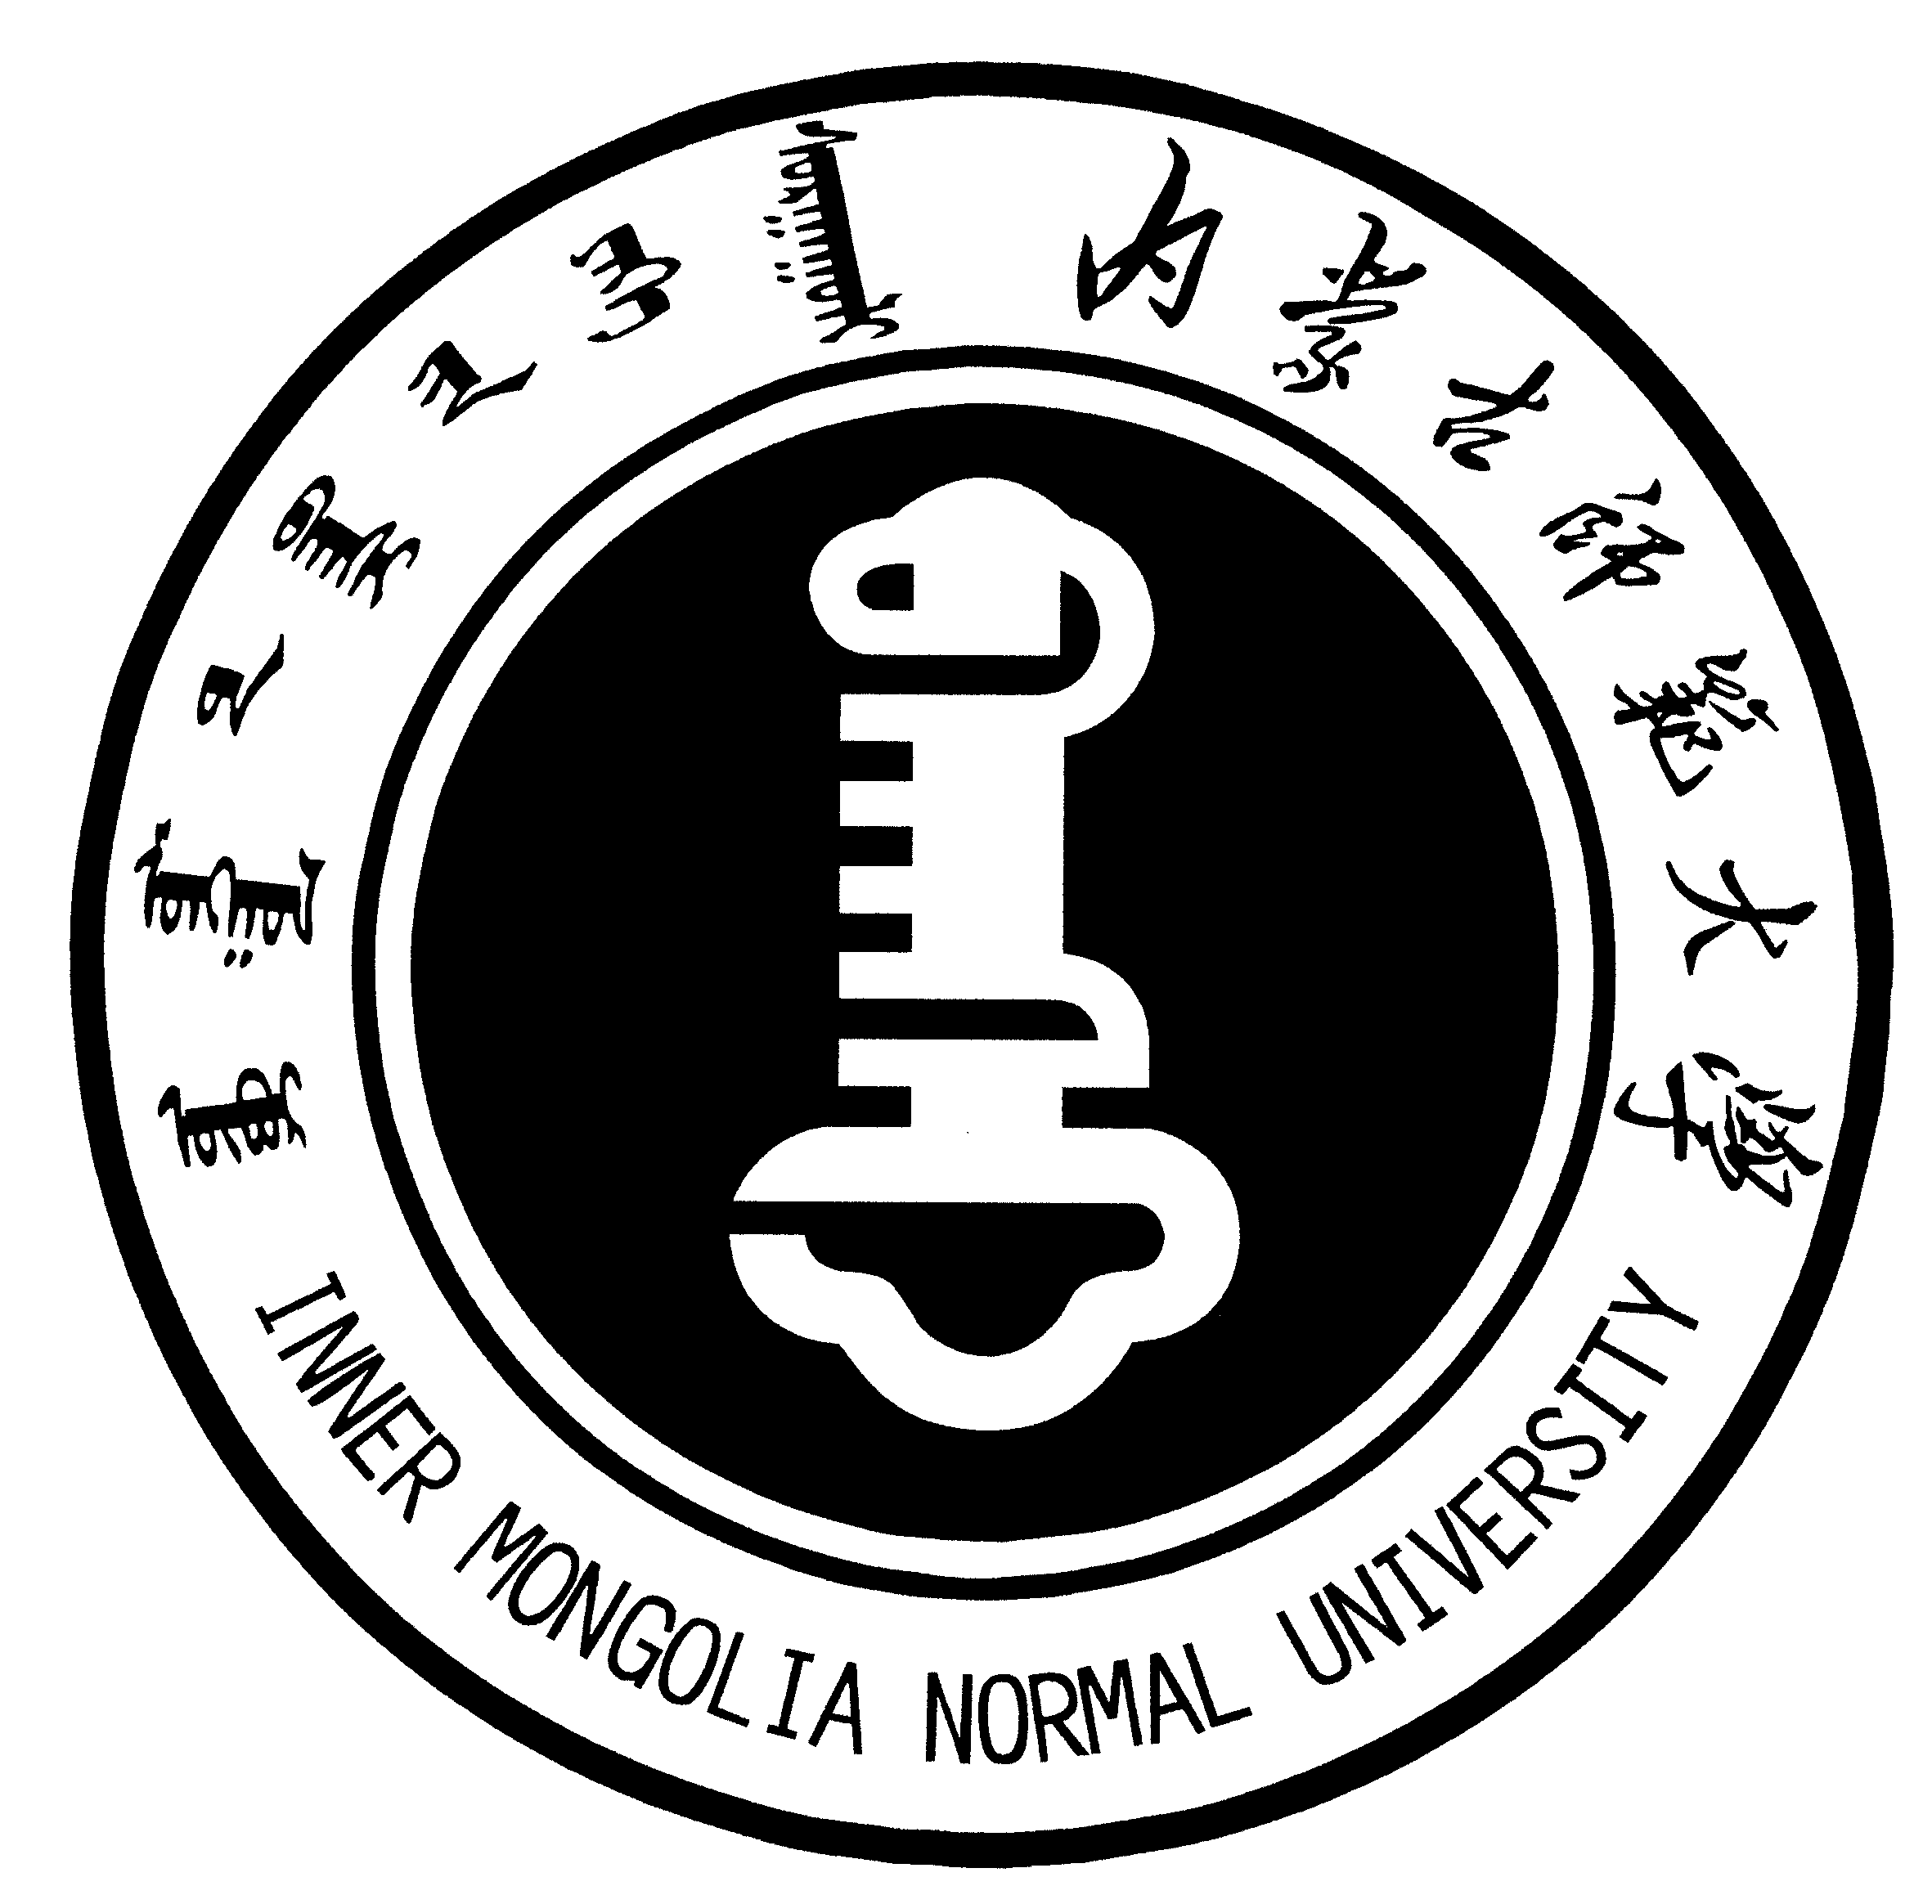
二连浩特国际学院外国留学生学习申请表
Inner Mongolia Normal University
Application Form for International Students
中文姓名  Name in chinese |  |  |  |  |  |  | 照片  Photo
护照姓名  Name in Passport | 姓  Surname |  |  | 名  Given name |  |  | 照片  Photo
性 别  Gender | 男 女  M F |  | 出生年月日  Date of birth |  |  |  | 照片  Photo
国 籍  Nationality |  |  | 出生地  Place of birth |  |  |  | 学生类别  Kinds of Student
婚 否  Marital Status |  |  | 护照号码  Passport No |  |  |  | 口 语言生  Language Student
口 本科生
Undergraduate
学 历  Education |  |  | 职业  Occupation |  |  |  | 口 本科生  Undergraduate
口 研究生
Graduate Student
电话 Tel  传真 Fax  邮箱 E-mail |  |  |  |  |  |  | 口 进修生  NonDegree Program
电话 Tel  传真 Fax  邮箱 E-mail |  |  |  |  |  |  | 口 研究学者  Research
通讯地址  Mailing Address | 内蒙古师范大学二连浩特国际学院
学习期限  Duration | 年 月 日 — 年 月 日  From to
学习专业
Field of Study
推荐者  Referee | 自荐
经济资助  Financial Support | 自费√ 公费 其他  By Self By Government Other
现在汉语水平  Chinese Level | 初级 中级 高级  Beginner Middle Advanced

